TALLER No | 17

NOMBRE DEL TALLER: | Evolución de los pueblos humanos.

- ÁREA: | Español, Ciencias Sociales y Artes.
- DOCENTE: | Miguel Ángel Idárraga Hernández
- GRUPO: | Caminar 1A y 1B
- FECHA: | Octubre / Noviembre

FASE DE PLANEACIÓN O PREPARACIÓN
COMPETENCIAS:

-Comprende el sentido global de cada uno de los textos que lee, la intención de quien lo produce y las características del contexto en el que se produce.
-Identifica en la historia de la humanidad, la evolución de las sociedades antiguas.

EVIDENCIA DE APRENDIZAJE:

-Identifica el sentido del lenguaje figurado dentro de los textos que lee y expresa sus interpretaciones sobre el mismo.
-Analiza los aspectos centrales del proceso de hominización y del desarrollo tecnológico dados durante la prehistoria para explicar las transformaciones del entorno.

FASE DE EJECUCIÓN O DESARROLLO
INSTRUCCIONES: Observe el/los video(s) expuesto(s) por el docente sobre la evolución de los homínidos y de las sociedades humanas. Tome apuntes en su cuaderno. Realice las actividades propuestas en clase. Sea responsable y disciplinado con las normas de aula.

TEORÍA:
https://www.youtube.com/watch?v=hg3kw1KWoPw

A medida que el docente expone y explica las etapas evolutivas de los homínidos escriba las siguientes características:

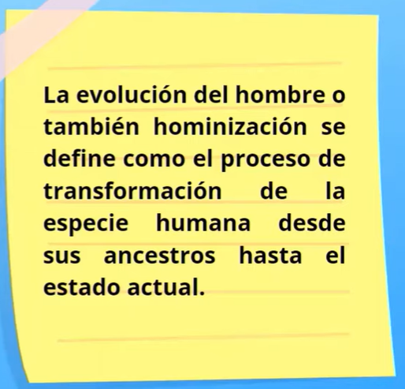



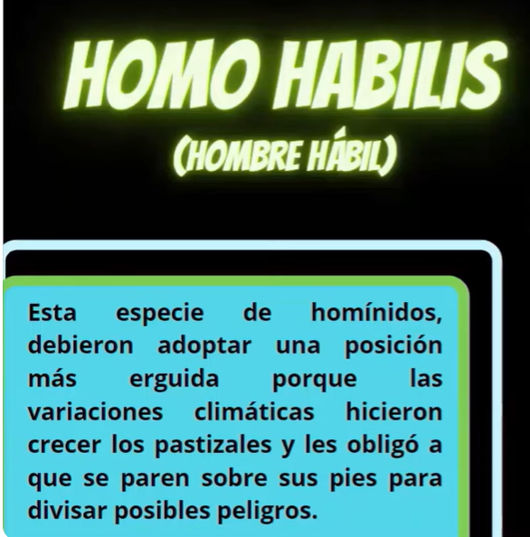

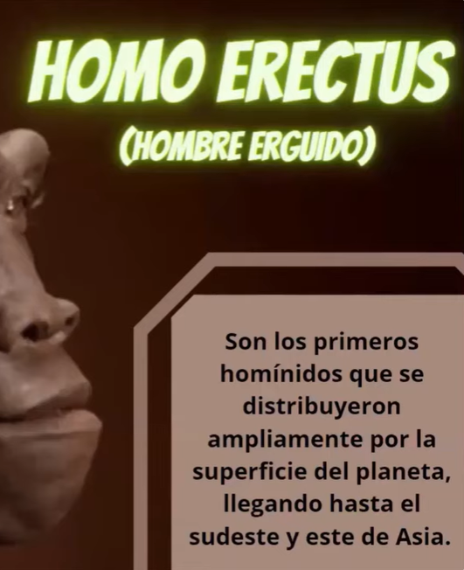



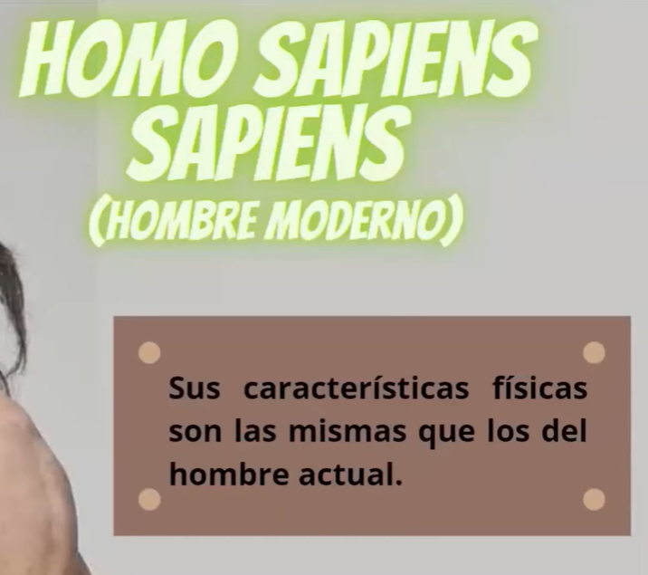

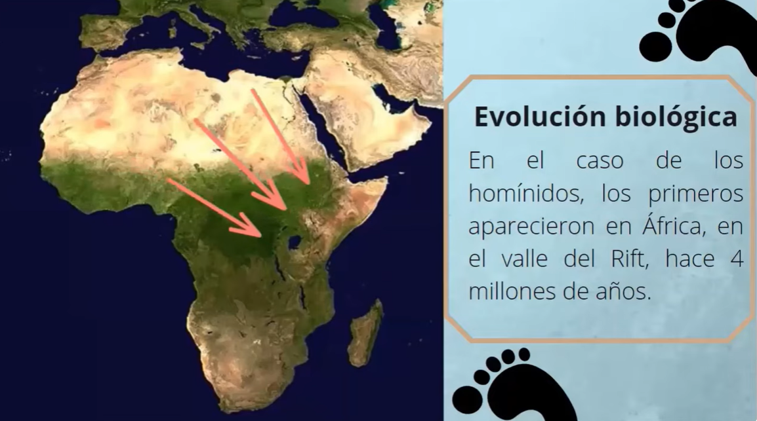

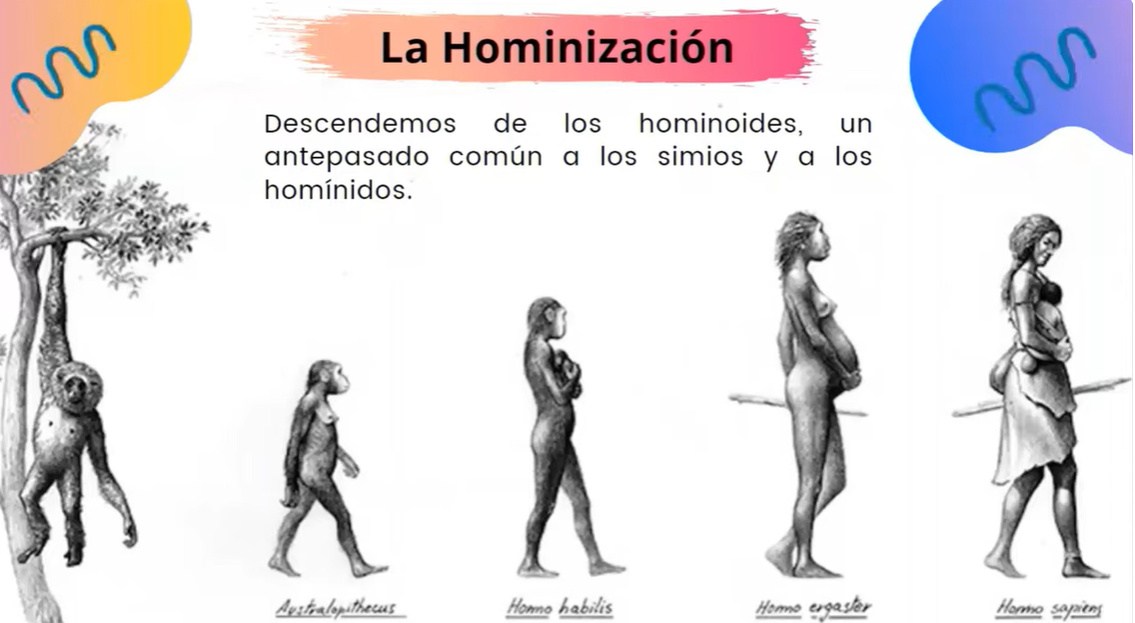

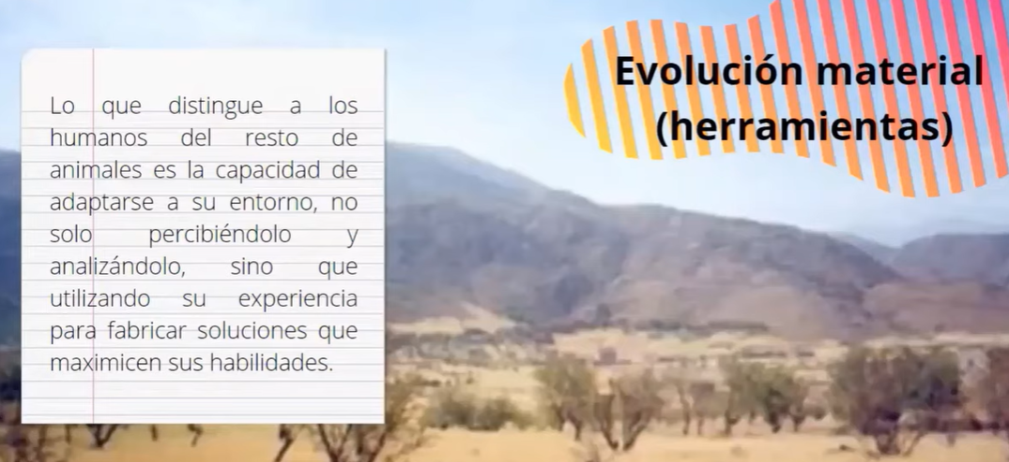

EVOLUCIÓN HISTÓRICA: Haga en su cuaderno los siguientes tres gráficos sobre las etapas históricas más relevantes de la evolución la humanidad.

PALEOLÍTICO
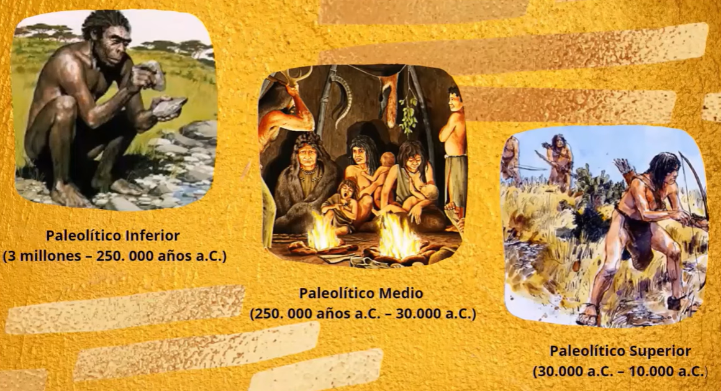

MESOLÍTICO
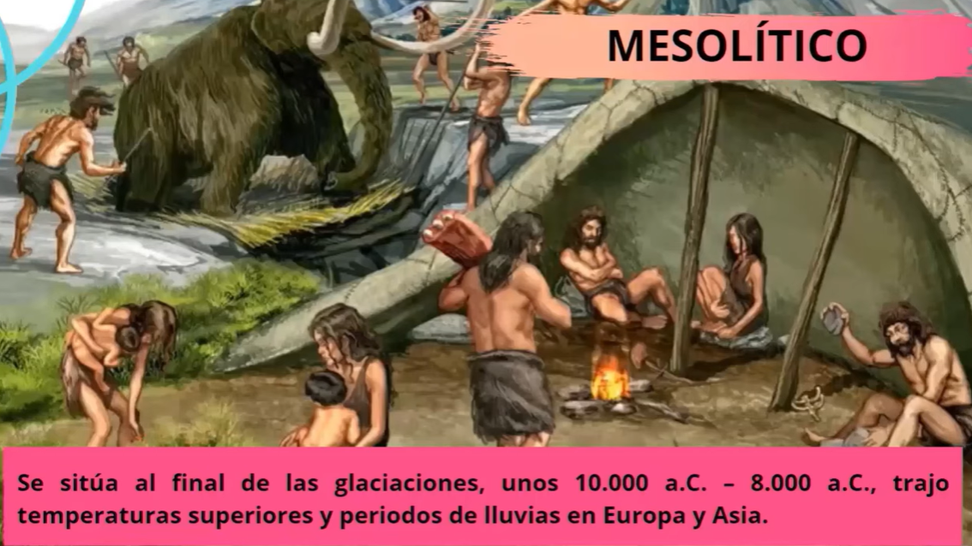

NEOLÍTICO
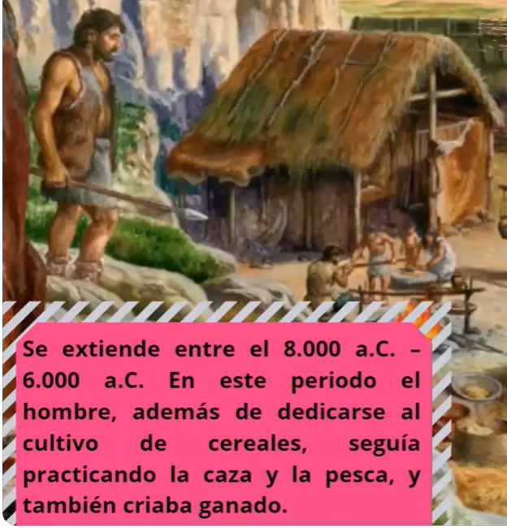

NEOLÍTICO EN AMÉRICA:
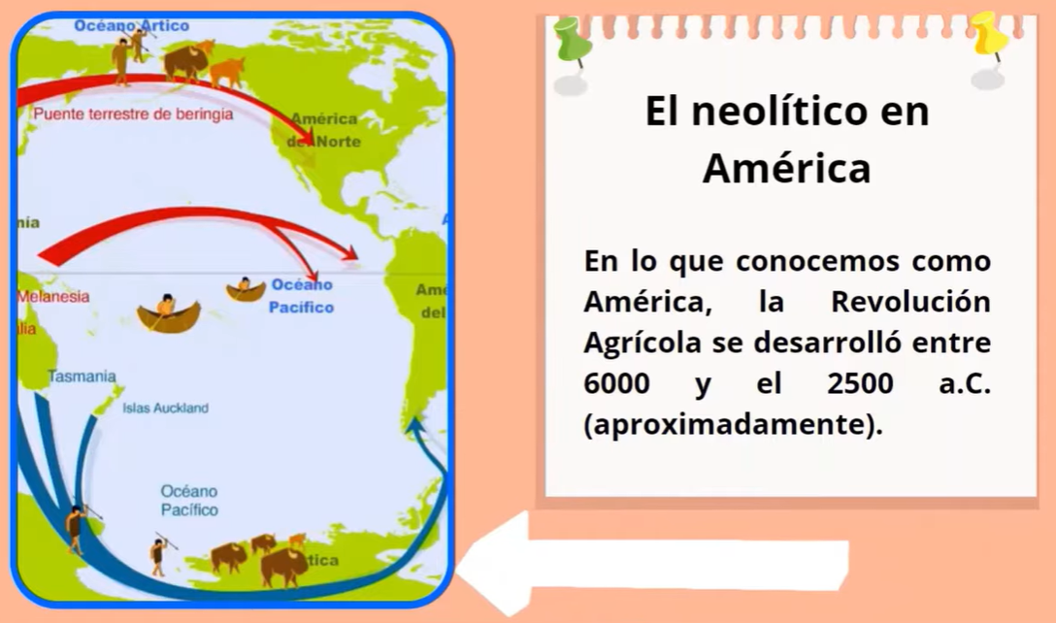

EJEMPLOS:

FASE DE EVALUACIÓN
ACTIVIDAD A EVALUAR:

